CIRCUITUL R-L-C SERIE

Schema circuitului format cu cele trei elemente ideale de circuit , legate în serie , este prezentată în figura 1 . Alimentând circuituzl în în tensiunea sinusoidală u cu pulsaţia ω şi valoarea efectivă U , în el se stabileşte curentul cu intensitatea i ( de aceeaşi pulsaţie ) , care determină la bornele elementelor tensiunilor u_{R} , u_{L} , u_{C} .Aceste tensiuni satisfac , la orice moment , teorema a doua lui Kirchhoff :

u = u_{R} + u_{L} + u_{C}

Iar care între vectorii asociaţi se scrie :

U = U_{R} + U_{L} + U_{C .}

Presupunând cunoscut curentul ( vectorul I asociat curentului ) , putem scrie :

U_{R} = RI ; U_{R} ↑↑ I
U_{L} = ωLI ; U_{L ┴} I ( înainte )
U_{C} = _1_ _{∙ I} ; U_{C} ┴ I ( înapoi )
ωC
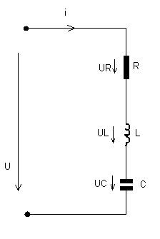 figura 1

În ipoteza că circuitul este inductiv ( U_{L}>U_{C} ) , rezultă diagrama vectorială din figura 2 a. , iar în figura 2 b. se prezintă rezultatul compunerii celor trei tensiuni (după regula polinomului) precum şi triunghiul tensiunilor cu laturile U_{R} , U_{L}-U_{C} şi U .

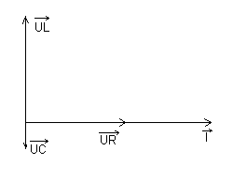figura 2. a
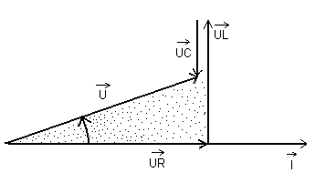figura 2. b.

Scriind teorema lui Pitagora în triunghiul tensiunilor :

U² = U²_{R} + ( U_{L} – U_{C} )²

Şi înlocuind tensiunile funcţie de current , se obţine :

U² = ( RI )² + ( ωLI – _1_ ∙ I ) = I² [ R² + ( ωL – _1_ )²]
ωC ωC
De aici rezultă :

________________
U = I √R² + ( ωL – _1_ )²
ωC

şi apoi impedanţa circuitului :
________________
Z = U = √R² + ( ωL – _1_ )²
I ωC

Tot din triunghiul tensiunilor rezultă şi relaţia :

tg φ = UL - UC
U_{R}

Care se mai scrie :

tgφ = ωLI- 1/ωC ∙ I = (ωL – 1/ωC ) ∙ I = ωL – 1/ωC RI RI RI .

Rezultă astfel defazajul dintre tensiune şi curent :

φ = arctg ∙ ωL - 1/ωC
R

Împărţind acum laturile triunghiului tensiunilor cu valoarea efectivă a curentului , se obţine triunghiul impedanţelor prezentat în figura 3 . În triunghiul impedanţelor putem scrie rezistenţa circuitului : R = cos φ

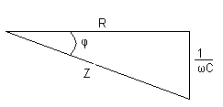 figura 3

şi respectiv reactanţa lui :

R = Z sin φ = ωL – _1_
ωC .
Ţinând cont de reactanţele elementelor circuitului :

X_{L} = ωL

şi respectiv : X_{C} = - _1_
ωC
ceastă relaţie ne arată că reactanţa echivalentă a circuitului este egală cu suma reactanţelor legate în serie .
Cu acest rezultat , eztrem de preţios , impedanţa şi defazajul se scriu mai simplu : _______
Z = √ R² + X²

φ = arctg X
R

Starea de rezonanţă :

Este specifică numai circuitelor electrice . Ea este comună tuturor sistemelor fizice capabile să oscileze sub acţiunea unor perturbaţii externe . În cazul circuitelor R-L-C serie , starea de rezonanţă se pune în evidenţă alimentând circuitul la o tensiune sinusoidală cu amplitudinea fixă şi pulsaţie reglabilă . Astfel , crescând pulsaţia de la zero la infinit , reactanţa şi defazajul , date de relaţiile :

X = ωL – _1_ = X_{L} + X_{C}
ωC

φ = arctg X
R

iar valorile din tabloul de variaţii prezentat alăturat , pe baza cărora s-au construit graficele din figura 4 .

ω |  | 0 ω₀ ∞
X_{L}  X_{C}  X  X  φ |  | 0 ω₀L ∞
X_{L}  X_{C}  X  X  φ |  | - ∞ - I/ω₀C 0
X_{L}  X_{C}  X  X  φ |  | - ∞ 0 ∞
X_{L}  X_{C}  X  X  φ |  | - π/2 0 π/2

Observăm că la pulsaţia ω₀ atât reactanţa cât şi defazajul circuitului sunt nule . Astfel din ecuaţia :

ω_{o}L = _1_
ω_{o}C

se obţne pulsaţa de reznanţă :
ωo = _1__
√LC

Din formula impedanţei : _______
Z = √R² + X²
se observă că la pulsaţia ω₀ impedanţa este minimă şi are valoarea :

Z_{min} = Z₀ = R

Graficul impedanţei ca funcţie de pulsaţie este prezentat în figura 5 .
Valoarea efectivă a curentului care se stabileşte în circuit :

I = U
Z
este dependentă de pulsaţie . Astfel când pulsaţia tinde la zero , impedanţa circuitului tinde la infinit şi valoarea efectivă a curentului este nulă . Apoi , la pulsaţia ω₀ , impedanţa este minimă iar valoarea efectivă a curentului este maximă :

I_{max} = I₀ = U = U
Z₀ R
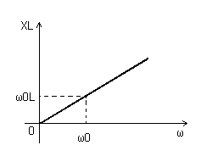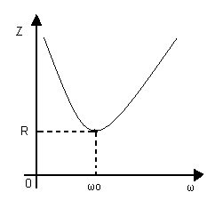

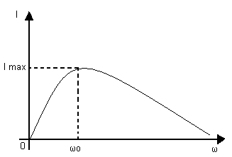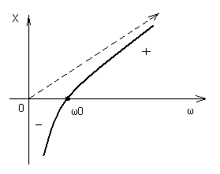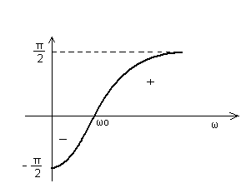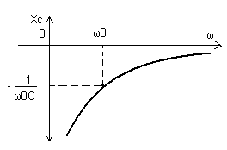
figura 5 figura 6

În continuare , pentru ω > ω₀ , impedanţa creşte şi valoarea efectivă a curentului descreşte . Pentru ω → ∞ , valoarea efectivă a curentului tinde la zero . Graficul valorii , efective a curentului , ca funcţie de oulsaţie , este reprezentat in figura 6 . Putem acum defini starea de rezonanţă a circuitului .
Ea este starea în care defazajul ciruitului este nul , sau valoarea efectivă a curentului este maximă . Diagrama vectorială a circuitului la pulsaţia de rezonanţă ω₀ este prezentată în figura 7 .
Concluzii referitoare la starea de rezonanţă :

- reactanţa circuitului este nulă ;
- tensiunea este în faza cu curentul ;
- impedanţqa circuitului este minimă ;
- valoarea efectivă a curentului este maximă ;
- valorile efective ale tensiunilor la bornele bobinei şi condensatorului sunt egale .

U_{L0} = U_{C0} ( rezonanţa tensiunilor )

- valoarea efectivă a tensiunii la bornele rezistorului este egală cu valoarea efectivă a tensiunii la bornele circuitului :

U_{R0} = U

Factorul de caliate al circuitului , numit şi factor de supratensiune , este numărul Q₀ definit de relaţia :

Q₀ = UL₀ = UC₀
U U
unde UL₀ = UC₀ = ω₀LI₀ = __1 _ I₀ , iar U = UR₀ = UI₀
ω₀C

rezultă după înlocuiri :

___ _____
Q₀ = ω₀LI₀ = ω₀L = 1 / √LC ∙ L = 1_ = √ L / C = Z_{C}
RI₀ R R R R

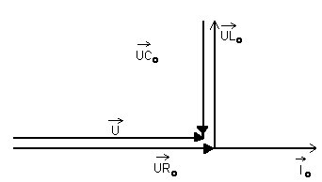
figura 7

______
unde Z_{C} = √ L / C este impedanţa caracteristică a circuitului .

În circuitul R-L-C serie are loc un permanent schimb de energie între bobină şi condensator . Această proprietate este pusă în evidenţă de graficele din figura 8 , unde energiile acumulate în câmpuri au expresiile :

W_{m} = Li ² ; W_{c} = Cu²_{C}
- 2
_ __
Considerând i = I √2 sin ωt şi u_{C} = U_{C} √2 cos ωt energiile au valorile maxime :
_
( Wm )_{max} = L i² _{max} = L (I √2 ) ² = LI ²
2 2
şi

_
( W_{e} )_{max} = C u²_{Cmax} = C ( U_{C}√2 ) ² = CU²_{C} = C ( _1_ I )² _1 I ²
2 2 ωC ω²C

Valorile medii ale energiilor pe durata perioadei tensiunii de alimentare , sunt :

W_{m} = 1 LI² şi W_{e} = __1__ I²
2 2ω²C

La rezonanţă , valorile medii ale energiilor sunt egale :

W_{m}0 ₌ 1 LI²₀ ₌ L ( U )² ₌ LU²
2 2 R 2R²

W_{e}0 ₌ __1__ I²₀ ₌ ____1__ ( U )² ₌ LU²
2ω²₀C 2 _1_ C R 2R²
LC

Problemă rezolvată : Un circuit R-L-C serie cu parametrii R = 100 Ω ,
L = 0,211 mH şi C = 120 pF , este alimentat la tensiunea alternativă sinusoidală u = 6,3√2 sinωt V . Se cere să se determine :

- frecvenţa de rezonanţă a circuitului ;
- factorul de calitate al circuitului la rezonanţă ;
- valoarea efectivă a curentului la rezonanţă şi pulsaţia ω = 2ω₀

- Frecvenţa de rezonanţă a circuitului este :
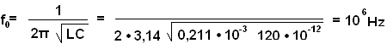

- factorul de calitate al circuitului de rezonanţă este :

Q_{a} ₌ Zc
R

Unde :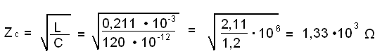

Factorul de calitate este deci :

Q₀ = 1,33 • 10 ³ = 13,3
100

c) cu impedanţa circuitului la pulsaţia ω este :

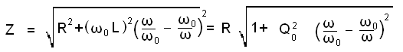

Făcând înlocuirile numerice , se obţine :

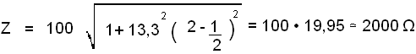

La pulsaţia ω = 2 ω₀ valoarea efectivă a curentului este :

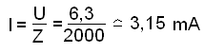

La rezonanţe , valoarea efectivă a curentului este :

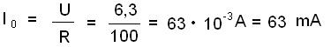

REZONANŢA DE CURENT ÎN CIRCUITELE R , L , C PARALEL

Experienţa pe care am dobândit-o , din studiul circuitelor serie în curent alternativ , ne permite să trecem direct la studiul circuitului paralel format din cele trei elemente ideale de circuit legate în paralel : rezistorul , bobina , condensatorul . Schema circuitului este prezentată în figura de mai jos , unde curentul sursei de curent are pulsaţia ω şi are valoarea I .

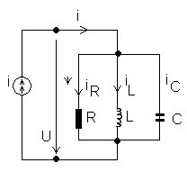

Scriind prima teoremă a lui Kirchhoff pentru oricare dintre nodurile circuitului , obţinem ecuaţia :

i = i_{R} + i_{L} + i_{C}
care între vectorii asociaţi se scrie :

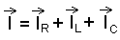

unde
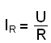 , 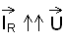

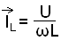 , 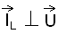 ( înapoi )

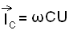 , 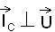 ( înainte )

Diagrama vectorială a curenţilor este prezentată în figura alăturată , în ipoteza că circuitul este inductiv ( I_{L} > I_{C} sau ωL < 1 ) . ωC
Din triunghiul dreptunghic cu laturile I_{R} , I_{L} – I_{C} şi I scriind teorema lui Pitagora se obţine :

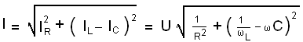

De aici rezultă impedanţa circuitului :

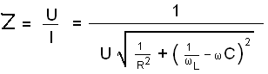
Scriind şi teorema tangentei se obţine :

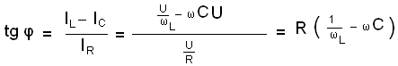

şi de aici :

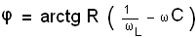
Din aceste relaţii generale se pot obţine forme particulare , făcând R = ∞ ( circuit L – C paralel ) L = ∞ ( circuit R – C paralel ) sau C = 0 ( circuit R – L paralel ) .
Cert este că pentru o valoare efectivă dată I a curentului , valoarea efectivă a tensiunii este :

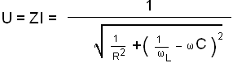

Presupunând parametrii circuitului independenţi de pulsaţie , impedanţa circuitului :

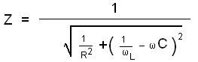

prezintă maximul :

Z_{max} = R

La pulsaţia ω₀ la care :

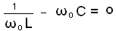

De aici rezultă pulsaţia de rezonanţă ,

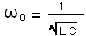

La rezonanţă , impedanţa circuitului este maximă şi egală cu rezistenţa rezistorului . Valoarea efectivă a tensiunii la bornele circuitului , la rezonanţă , este:

U_{max} = U₀ = RI₀

Diagrama vectorială a curenţilor este prezentată în figura de mai jos . Starea de rezonantă a circuitelor R – L – C paralel este starea în care curentul este în fază cu tensiunea şi care sunt adevărate proprietăţile:
- valorile efective ale curenţilor prin bobină şi prin condensator sunt egale : I_{L0} = I_{C0} = ( rezonanţa curenţilor ) ;
- impedanţa circuitului este maximă : Z_{max} = R ;
- curentul prin resistor este maxim şi are valoarea efectivă egală cu valoarea efectivă a curentului sursei de alimentare IR_{o} = I .
În circuitele paralel formate numai câte două elemente de circuit , impedanţa şi defazajul au expresii mai simple , după cum urmează :
- circuitul R – C :
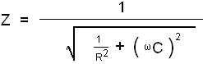 tg φ = - ωCR

circuitul R – L :

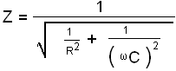
tg φ = - ωCR

- circuitul L – C :

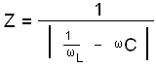 ;
tg φ = + ∞ ,

după cum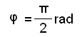(circuit pur inductiv) sau 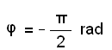(circuit pur capacitiv).
Factorul de supracurent (de calitate) la rezonanţă este numărul definit prin relaţia:
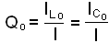
unde la rezonanţă
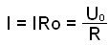

Din relaţia de definiţie , se obţine :
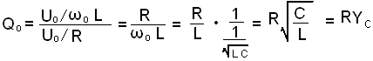
unde
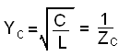 este administraţia caracteristică a circuitului .

Circuitele rezonante „ de calitate “ au factorul de supracurent supraunitar .

MASURI DE PROTECTIA MUNCII LA UTILIZAREA INSTALATIILOR SI ECHIPAMENTELOR ELECTRICE

Pentru evitarea accidentelor prin electrocutare, este necesara eliminarea posibilitatii de trecere a unui curent periculos prin corpul omului.
Masurile, amenajarile si mijloacele de protectie trebuie sa fie cunoscute de catre tot personalul muncitor din toate domeniile de activitate.
Principalele masuri de prevenire a electrocutarii la locurile de munca sunt:
- Asigurarea inaccesibilitatii elementelor care fac parte din circuitele electrice si care se realizeaza prin:
  - amplasarea conductelor electrice, chiar izolate, precum si a unor echipamente electrice, la o inaltime inaccesibila pentru om. Astfel, normele prevad ca inaltimea minima la care se pozeaza orice fel de conducto electric sa fie de 4M, la traversarea partilor carosabile de 6M, iar acolo unde se manipuleaza materiale sau piese cu un gabarit mai mare, aceasta inaltime se depaseasca cu 2.25m gabaritele respective.
  - Izolarea electrica a conductoarelor;
  - Folosirea carcaselor de protectie legate la pamant;
  - Ingradirea cu plase metalice sau cu tablii perforate, respectandu-se distanta impusa pana la elementele sub tensiune.
- Folosirea tensiunilor reduse (de 12, 24, 36V) pentru lampile si sculele electrice portative. Sculele si lampile portative care functioneaza la tensiune redusa se alimenteaza la un transformator coborator. Deoarece exista pericolul inversarii bornelor este bine ca atat distanta picioruselor fiselor de 12, 24 si 36V, cat si grosimea acestor picioruse, sa fie mai mari decat cele ale fiselor obisnuite de 120, 220 si 380 V, pentru a evita posibilitatea inversarii lor.

La utilizarea uneltelor si lampilor portative alimentate electric, sunt obligatorii:
  - varificarea atenta a uneltei, a izolatii ai a fixarii sculei inainte de incperea lucrului;
  - evitarea rasucirii sau a incolacirii cablului de alimentare in timpul lucrului si a deplasarii muncitorului, pentru mentinerea bunei stari a izolatiei;
  - menajarea cablului de legatura in timpul mutarii uneltei dint-un loc de munca in altul, pentru a fi solicitat prin intindere sau rasucire; unealta nu va fi purtata tinandu-se de acest cablu;
  - evitarea trecerii cablului de alimentare peste drumurile de acces si in locurile de depozitare a materialelor; daca acest lucru nu poate fi evitat, cablul va fi protejat prin ingropare, acoperire, cu scanduri sau suspendate;
  - interzicerea repararii sau remedierii defectelor in timpul functionarii motorului sau lasarea fara supraveghere a uneltei conectate la reteua electrica.
- Folosirea mijloacelor individuale de protectie si mijloacelor de avertizare. Mijloacele de protectie individuala se intrebuinteaza de catre electricieni pentru prevenirea electrocutarii prin atingere directa si pot fi impartite in doua categorii: principale si auxiliare.
Mijloacele principale de protectie constau din: tije electroizolante, clesti izolanti si scule cu manere izolante. Izolatia acestor mijloace suporta tensiunea de regim a instalatiei in conditii sigure; cu ajutorul lor este permisa atingerea partilor conductoare de curent aflate sub tensiune.
Mijloacele auxiliare de protectie constau din: echipament de protectie (manusi, cizme, galosi electroizolanti), covorase de cauciuc, platforme si gratare cu picioruse electroizolante din portelan etc. Aceste mijloace nu pot realiza insa singure securitatea impotriva electrocutarilor.
Intotdeauna este necesara folosirea simultana cel putin a unui mijloc principal si a unuia auxiliar.
Mijloacele de avertizare constau din placi avertizoare, indicatoare de seuritate (stabilita prin standarde si care contin indicatii de atentionare), ingradiri provizorii prevazute si cu placute etc. Acestea nu izoleaza, ci folosesc numai pentru avertizarea muncitorilor sau a persoanelor care se apropie de punctele de lucru periculoase.
- Deconectarea automata in cazul aparitiei unei tensiuni de atingere periculoase sau a unor scurgeri de curent periculoase. Se aplica mai ales la instalatiile electrice care functioneaza cu punctul neutru al sursei de alimentare izolat fata de pamant.
Mentionand faptul ca un curent de defect 300-500A poate deveni in anumite conditii, un factor provocator de incendii, aparatul prezentat asigura protectia si impotriva acestui pericol.
Intreruptorul este prevazut cu carcase izolante, si este echipat cu declansatoare termice, electromagnetice si releu de protectie la curenti de defect.
- Separarea de protectie se realizeaza cu ajutorul unui transformator de separatie. Prin acesta, se urmareste crearea unui circuit izolat fata de pamant, pentru alimentarea echipamentelor electrice, la care trebuie inlaturat pericolul de electrocutare. In cazul uni defect, intensitatea curentului care se inchide prin om este foarte mica, deoarece trebuie sa treaca prin izolatia care are o rezistenta foarte mare.
Conditiile principale care trebuie indeplinite de o protectie prin separare sunt:
  - la un transformator de separatie sa nu se poata conecta dacat un singur utilaj;
  - izolatia conductorului de alimentare sa fie intotdeuna in stare buna, pentru a fi exclusa posibilitatea aparitii unui curent de punere la pamant de valoare mare.
- Izolarea suplimentara de protectie consta in executarea unei izolari suplimentare fata de izolarea obtinuta de lucru, dar care nu trebuie sa reduca calitatile mecanice si electrice impuse izolarii de lucru.
Izolarea suplimentara de protectie se poate realiza prin:
  - aplicarea unei izolari suplimentare intre izolatia obisnuita de lucru si elementele bune conducatoare de electricitate ale utilajului;
  - aplicarea unei izolatii exterioare pe carcasa utilajului electric;
  - izolarea amplasamentului muncitorului fata de pamant.
- Protectia prin legarea la pamant este folosita pentru asigurarea personalului contra electrocutarii prin atingerea achipamentelor si instalatiilor care nu fac parte din circuitele de lucru, dar care pot intra accidental sub tensiune, din cauza unui defect de izolatie. Elementele care se leaga la pamant sut urmatoarele: carcasele si postamentele utilajelor, masinilor si ale apartelor electrice, scheletele metalicecare sustin instaltiile electrice de distributie, carcasele tablourilor de distributie si ale tablourilor de comanda, corpurile mansoanelor de calibru si mantalele electrice ale cablurilor, conductoarele de protectie ale liniilor electrice de transport etc. Instalatia de legare la pamant consta din conductoarele de legare la pamant si priza de pamant, formata din electrozi. Prizele de paman verticale sau orizontale se realizeaza astfel incat diferenta de potential la care ar putea fi expus muncitorul prin atingere directa sa nu fie mai mare de 40V.
In general, pentru a se realiza o priza buna, cu rezistenta mica, elementele ei metalice se vor ingropa la o adancime de peste 1M, in pamantul bun conducator de electricitate, bine umezit si batut.
Sistemul de priza (legare la pamant) separata pentru fiecare utilaj prezinta urmatoarele dezavantaje: este costisitor (cantitati mari de materiale si manopera); unele utilaje (transformatoare de sudura, benzi transportoare etc.) se muta frecvent dintr-un loc in altul; legatura este de multe ori incorect executata datorita caracterului de provizorat al instalatiei.
- Protectia prin legare la nul se realizeaza prin construirea unei retele generale de protectie care insotesc in permanenta reteua de alimenare cu energi electrica a utilajelor.
Reteaua de protectie are rolul unui conductor principal de legare la pamant, legat la prize de pamant cu rezistenta suficient de mica.
Sistemul prezinta o serie de avantaje:
- utilajle electrice pot fi legate la o instalatie de legare la pamant cu o rezistenta suficient de mica;
- este economic, deoarece la instalatiile provizorii pentru santiere, materialele folosite pot fi recuperate in cea mai mare parte;
- este usor de realizat, putand fi folosite prizele de pamant naturale, constituite chiar din constructiile de beton armat;
- permite sa se execute legaturi sigure de exploatare, deoarece are prize stabile cu durata mare de functionare;
- toate utilajele electrice pot fi racordate cu usurinta la reteua de protectie;
- se poate executa in mod facil un control al instalatiei de legare la pamant, deoarece legaturile sunt simple si vizibile, iar prizele de pamant pot fi separate pe rand pentru masurare, utilajele ramanand protejatesigur de celelalte prize. Pentru cazul unei intreruperi accidentale a legaturii la nul se prevede, ca o masura suplimentara, un numar de prize de pamant.

In aceeasi instalatie nu este permisa protejarea unor utilaje electrice prin legare la pamant, iar a altora prin legare la nul. Instalatia de protectie nu poate fi modificata in timpul exploatarii, fara un proiect si fara dispozitia sefului unitatii respective.
Conductoarele de legare la pamant si la nul nu se vor folosi pentru alte scopuri (alimentarea corpurilor de iluminat, a prizelor monofazate etc.). Conductoarele circuitelor electrice prin care circula curentul de lucru (conductoarele de nul, de lucru) nu pot fi folosite drept conductoare de protectie. Pentru a nu se crea confuzii, conductoarele de nul de protectie se vopsesc in culoarea rosie (sau se folosesc conductoare cu izolatie rosie), iar cele de lucru in culoare alb-cenusie.
- Protectia prin egalizarea potentialelor este un mijloc secundar de protectie si consta in efectuarea unor legaturi, prin conductoare, in toate partile metalice ale diverselor instalatii si ale constructiilor, care in mod accidental ar putea intra sub tensiune si ar fi atinse de catre un muncitor ce lucreaza sau de catre o persoana care trece prin acel loc.
Prin intermediul legatuirlor se realizeaza o reducere diferentelor de potential dintre diferite obiecte metalice sau chiar o anulare a acestor diferente, obtinandu-se astfel egalizarea potentialelor si deci eliminarea pericolului de electrocutare. De precizat insa ca reteua de egalizare trebuie conectata la instalatia de legare la pamant sau la nul.

BIBLIOGRAFIE :

ING. GHEORGHE FRĂŢILOIU
ING. ANDREI ŢUGULEA

